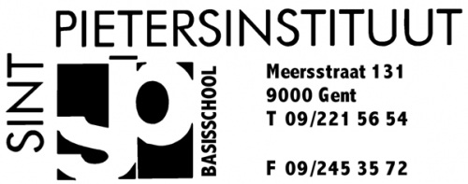
Info avonturenklas Durbuy

Beste ouder(s)

Nog even en het is zover… Dan trekken we richting Ardennen, naar Durbuy.
Van maandag 19 t.e.m. vrijdag 23 januari 2015 gaat het zesde leerjaar op Avonturenklas. Gedurende die periode zullen de kinderen elkaar en de leerkrachten nog beter leren kennen, kunnen ze genieten van enkele avontuurlijke activiteiten en uiteraard ook het bosrijke landschap.

In bijlage bij deze brief vinden jullie nog enkele belangrijke documenten:
- Toestemming om deel te nemen aan de avonturenklas
- De medische fiche
- Toestemming om medicatie te geven
- Bagagelijst

Toestemming om deel te nemen aan de avonturenklas
Gelieve dit strookje zo spoedig mogelijk ondertekend terug te bezorgen.
(Kinderen die niet mogen deelnemen aan de avonturenklas dienen tijdens die week op school aanwezig te zijn en worden opgevangen in een andere klas.)

Medische fiche
Graag deze fiche invullen. Belangrijk zijn de contactgegevens in geval van nood en specifieke informatie i.v.m. allergieën, slaapwandelen, aangepaste voeding, …
Indien mogelijk graag in gesloten omslag terugbezorgen voor 19 december 2014.

Toestemming om medicatie te geven
Dit document invullen wanneer de leerling gedurende het verblijf medicatie moet innemen.

Bagagelijst
Maak samen de reistas klaar. Zorg ervoor dat alles genaamtekend is. De slaapzak mag apart verpakt worden, maar gelieve die niet vast te binden aan de reistas.
Bij bepaalde activiteiten (zoals bv. speleo) zal de kledij vuil en nat worden. U geeft dus best geen nieuwe kleren mee voor zulke activiteiten.
Wat wordt niet meegenomen: gsm, eten/drinken/snoep, computerspelletjes, …

Reisgegevens
Vertrek | Maandagmorgen 19 januari 2015 om 7u30 op school.
Aankomst | Vrijdagnamiddag 23 januari 2015 omstreeks 16u op school.
Adres | La Petite Merveille  Sint-Pietersinstituut, naam kind  Rue du Comte Théodule d’Ursel 51  6940 Durbuy
Contact | In dringende gevallen kan u contact opnemen met de school (09 221 56 54) of het secretariaat van LPM (086 21 16 08).

Briefwisseling
Brieven of kaartjes kunnen gestuurd worden naar het adres vermeld in bovenstaande rubriek. Houd er rekening mee dat deze vaak 2 dagen onderweg kunnen zijn.
Vermeld steeds de naam van de school en uw kind.
Een mailtje sturen naar info@lpm.be met vermelding van Sint-Pietersinstituut + naam kind kan ook!

Op de hoogte blijven van onze avonturen
U kan onze activiteiten volgen via onze klasblogs:
- 6A: meestermathieu.be
- 6B: meestertim.blogspot.be
- 6C: sintpietersklas6c.weebly.com

Bij verdere vragen kan u steeds bij de klasleerkracht terecht. Samen met u duimen we voor een aangenaam verblijf!

De leerkrachten van het zesde leerjaar;
Meester Mathieu, meester Tim, meester Dirk en juf Lisa

